招 聘 通 知
各位同学：
学校招就中心将于10月15日(本周四)下午两点举行校园招聘宣讲会，具体安排如下：
一、招聘单位：
1、陕西万方汽车零部件有限公司
2、陕西万方天运汽车电器有限公司
3、采埃孚东方汽车安全技术（西安）有限公司
4、陕西同昌元电器有限公司
二、地 点：
学校多功能厅
三、参加应聘学生范围：
1、2021年春季毕业的在校学生（在外实习学生不参加）
2、2017年入校四年制的在校学生（在外实习学生不参加）
后 附：
- 应聘报名表
- 公司简介

招生就业服务中心
2020年10月14日

附1
陕西辉贸 应聘报名表
序号 | 姓名 | 性别 | 身份证号 | 专业/班级 | 联系电话 | 班主任 | 备注
1
2
3
4
...

附2
陕西万方汽车零部件有限公司
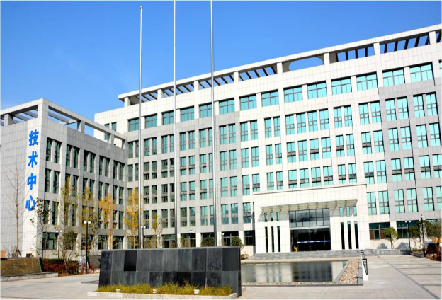
陕西万方汽车零部件有限公司（以下简称万方公司）——是陕汽控股集团旗下全资子公司，前身是陕西汽车制造总厂配件厂，2004年企业改制重组成立有限责任公司，注册资本5000万元，公司位于西安市高陵区，现有员工2000余人。
公司主要业务：主要从事商用车驾驶室悬架系统、电子电器系统、尾气后处理系统、制动系管路系统，内饰件等汽车零部件综合解决方案的提供商。
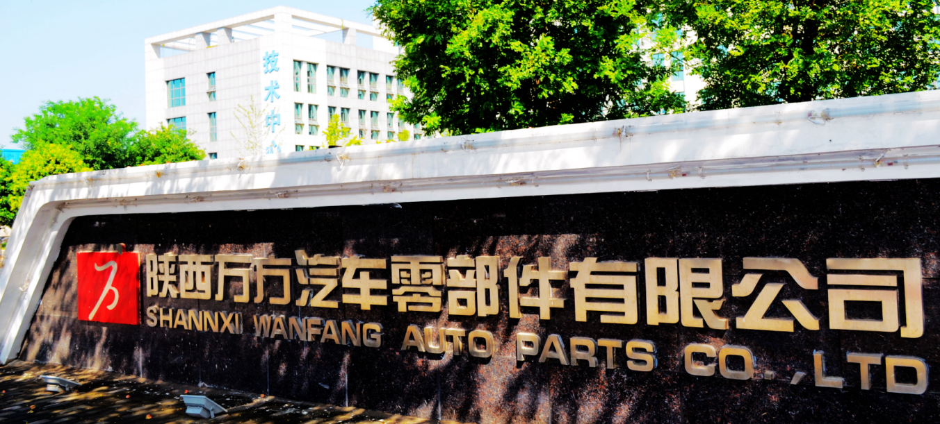

陕西万方天运汽车电器有限公司
陕西万方天运汽车电器有限公司（简称万方天运），创立于2008年10月，由陕西万方汽车零部件有限公司与湖北天运汽车电器系统有限公司合资组建，注册资金2000万元。公司位于美丽的十三朝古都、国际文化名城——西安市泾河工业园泾渭东路11号，毗邻泾渭两河，环境优美，交通便捷，占地面积12320㎡，拥有员工761人。
秉承着“求真务实、开拓进取、以人为本、追赶超越”的企业理念，公司始终坚持规模化运作、规范化经营，为客户创造最有价值的产品，为员工提供成长发展的舞台。万方天运公司是陕西省内起步早，市场覆盖面较广的专业从事研制、开发、生产及销售汽车线束及电子产品的现代化企业，属陕汽集团子公司。

